Расти счастливым, малыш!
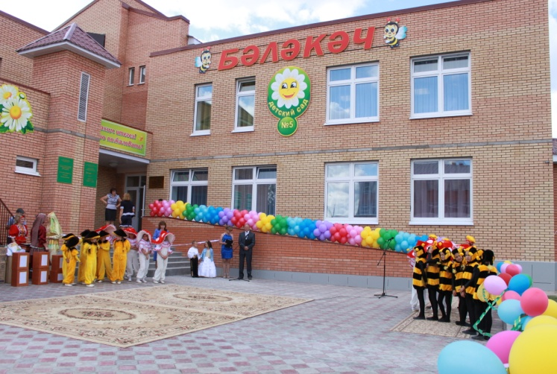
В микрорайоне «Северный» среди обычных домов города Мамадыш за короткий срок был воздвигнут сказочный дворец под созвучным названием «Бэлэкэч». Благодаря президентской программе детский сад распахнул двери 140 воспитанникам, в ноябре 2011 года.
Воспитание, развитие и обучение детей на уровне требований современной дошкольной педагогики – главный принцип работы молодого коллектива. Педагогический процесс ДОУ основывается в соответствии с Федеральным государственным образовательным стандартом.
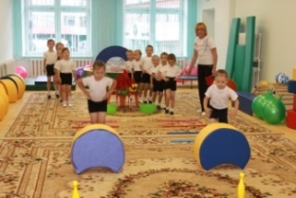
Полноценное физическое развитие и здоровье является основным направлением нашего дошкольного учреждения. В детском саду созданы все условия для охраны и укрепления здоровья детей, их физического и психического развития. Имеется просторный физкультурный зал. Достаточное количество разнообразного спортивно-игрового оборудования для обеспечения участия всех детей группы, инвентарь для организации спортивных игр, мягкие модули. Зал оборудован детскими тренажерами.
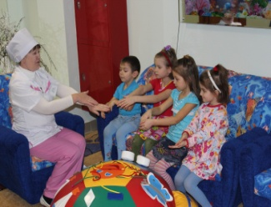
В фойе детского сада отведено место для зоны психоэмоциональной разгрузки. Пространство, которое состоит из различного рода стимуляторов. Подобранная мягкая мебель, приглушенный свет, релакционная музыка, генераторы запахов активизируют мозг ребенка и развивают саморегулирование процессов возбуждения и торможения. Это зона, где педагог проводит релаксацию, помогает ребенку снять напряжение, расслабиться. Медицинская сестра проводит здесь оздоровительные мероприятия с учетом индивидуальных особенностей детей: точечный массаж, аромо и витаминотерапия. В уютной домашней обстановке проводятся беседы о здоровом образе жизни с использованием мультимедиа ресурсов.
Дети большую часть времени проводят на участке детского сада. На территории детского сада зимой и летом созданы все условия для комфортного и благоприятного пребывания детей.
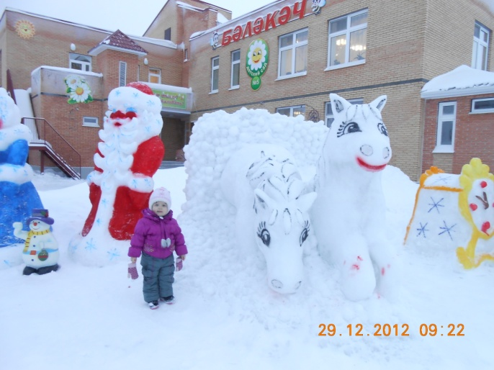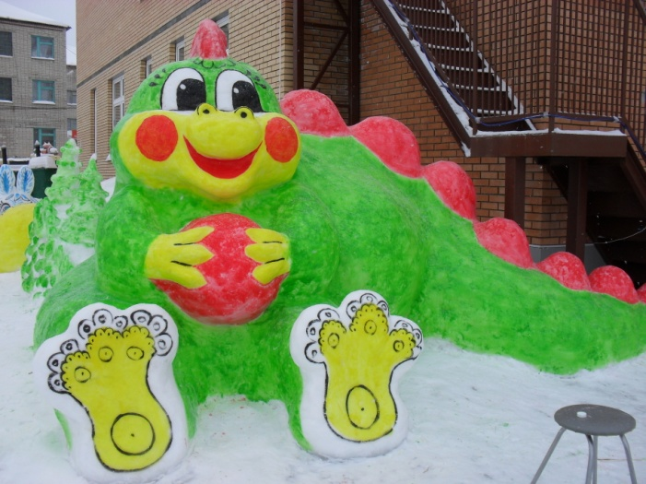

Силами коллектива совместно с родителями детского сада оформили уголок отдыха. Где удачно сочетаются сказочно цветущие растения с альпийской горкой, мостиками, прудами, в которых плещутся золотые рыбки. Это излюбленное место наших детей. Здесь можно посидеть, отдохнуть, остаться наедине с природой, испытать эстетическое наслаждение.
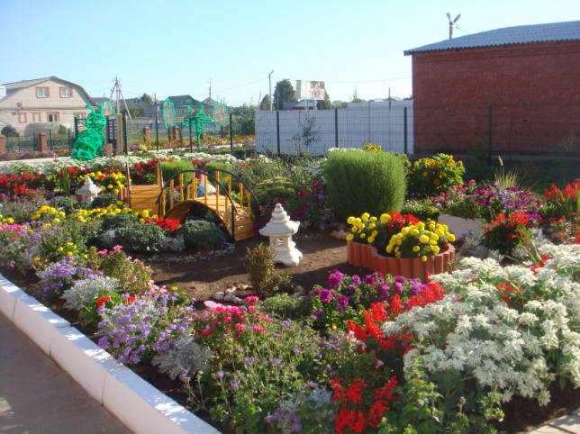
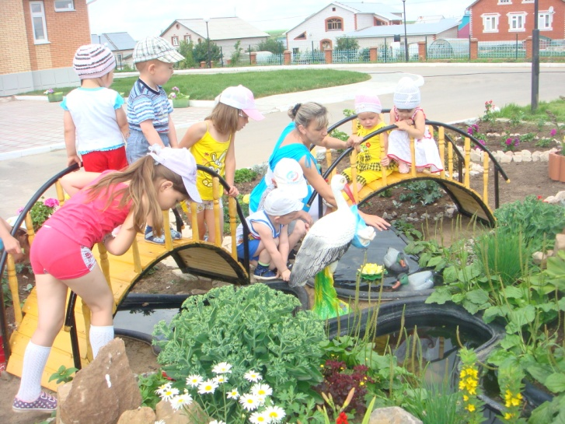

Развитие инновационных, здоровьесберегающих технологий послужило толчком к созданию на территории детского сада “Тропы здоровья”. Упражнения на тропе здоровья являются эффективным способом повышения иммунитета и предупреждения плоскостопия. Летом дети занимаются на тропе здоровья ежедневно по 10 минут, в конце гимнастики делают дыхательные упражнения.
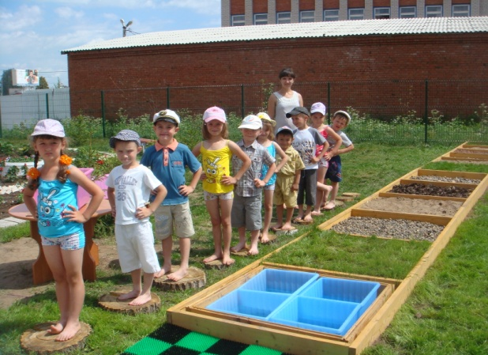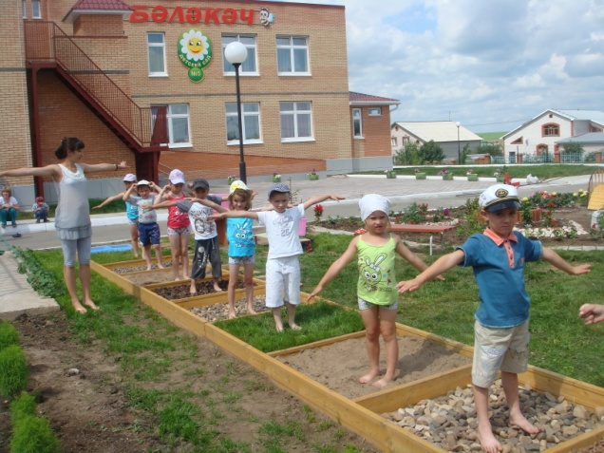
Для усиления оздоровительного действия в конце комплекса используем дыхательную гимнастику “Пенное море”, “Быстрые кораблики”, “Разноцветные вертушки”.
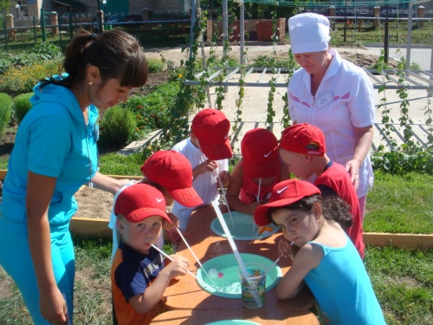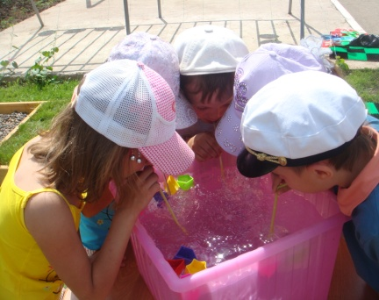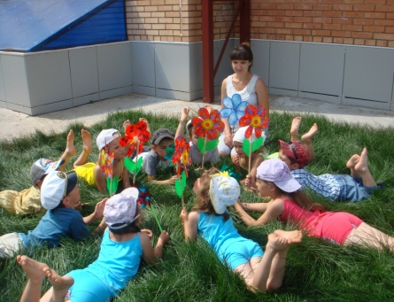
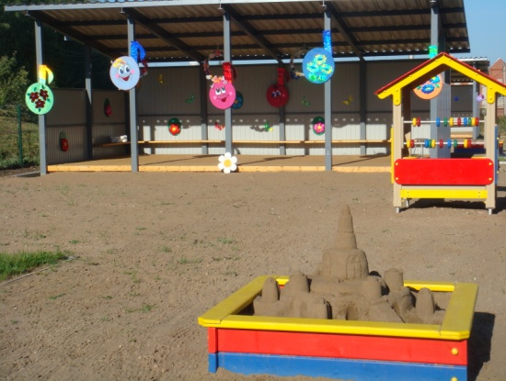
В своей работе мы максимально используем оздоровливающие и закаливающие свойства воды и песка. Используем оздоровительную технологию “Песочная терапия”. Рисунки на песке, игры “Чей след?”, “Архиологи”, “Норки для мышек”, “Я пеку, пеку” строительство замков из песка вызывает интерес у детей, развивают творческое воображение, фантазию. Игра с песком позитивно влияет на эмоциональное самочувствие детей, оказывает благоприятное воздействие на ребенка.
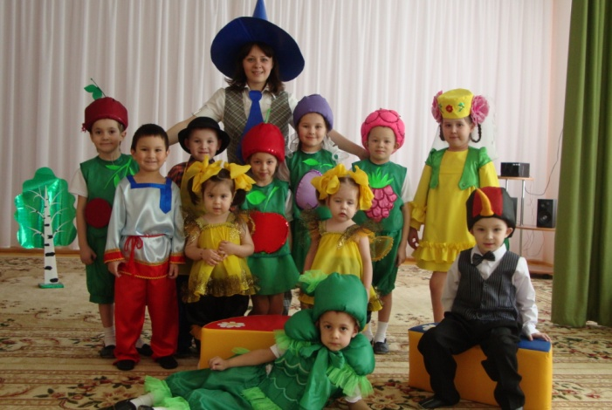
Театрализованная деятельность позволяет решать многие педагогические задачи, касающиеся формирования выразительности речи ребенка, интеллектуального и художественно-эстетического воспитания. Участвуя в театрализованных играх, дети становятся участниками разных событий из жизни людей, животных, растений, что дает им возможность глубже познать окружающий мир.
В рамках реализации Стратегии развития образования Республики в детском саду реализуется обучение детей двум государственным языкам. Педагоги подобраны таким образом, что знают два языка, это дает возможность обучать детей татарскому и русскому языкам в равных объемах. В учреждении создана соответствующая языковая среда обучения, что позволит воспитать свободную, творческую и толерантную личность.

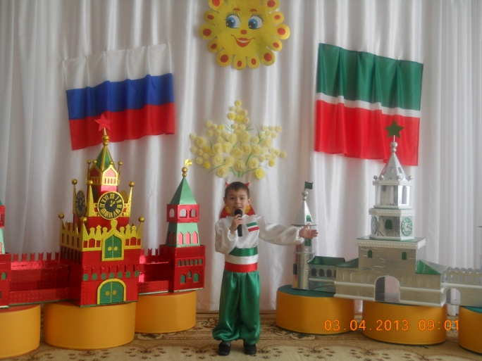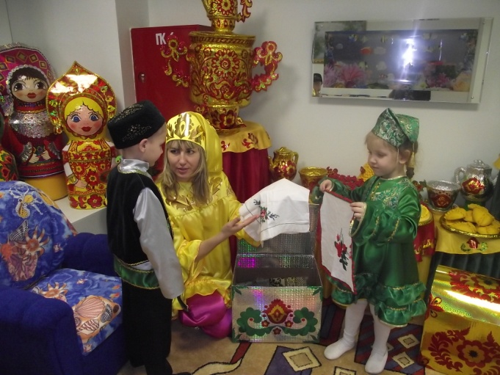

Важнейшими движущими силами качества образования, являются творчески работающие педагоги. Они создают и совершенствуют предметно-развивающую среду, в которой детям будет комфортно и увлекательно.
Коллектив детского сада является призером различных смотров и конкурсов, показывает достойные результаты.

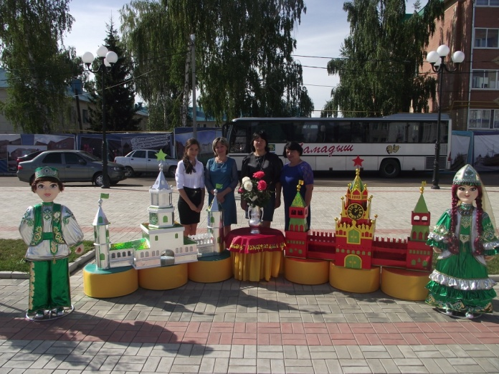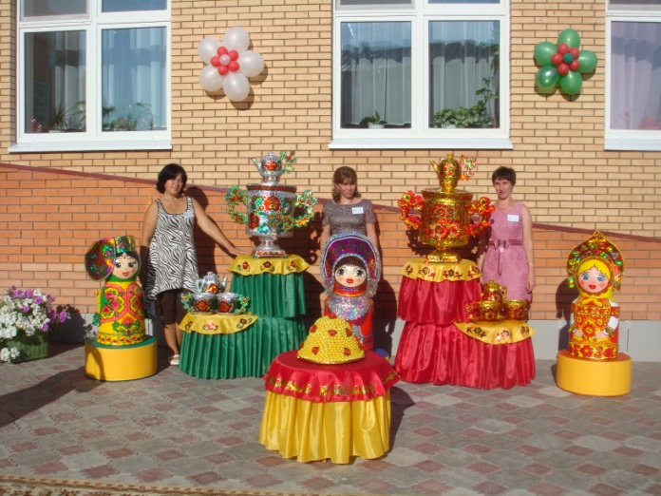

Воспитанники нашего детского сада очень любят танцевать, участвуют в различных фестивалях и конкурсах: «Созвездие», «Радуга детских талантов».

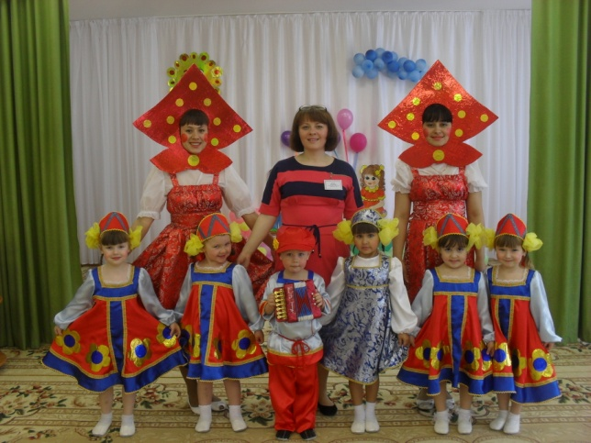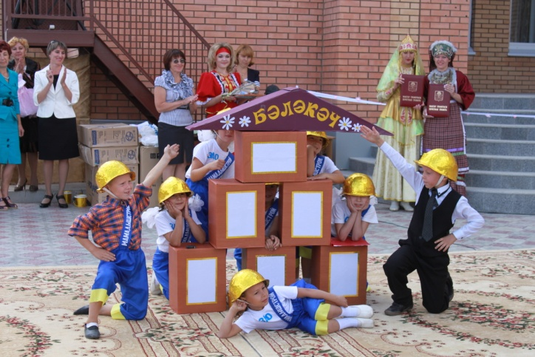

Совершенствуя предметно-развивающую среду, внедряя инновационные образовательные технологии, педагогический коллектив нашего детского сада старается решить основную задачу сегодняшнего дня – воспитать здорового, эмоционально благополучного, разносторонне развитого, счастливого ребенка.
